DNS (domain name system)

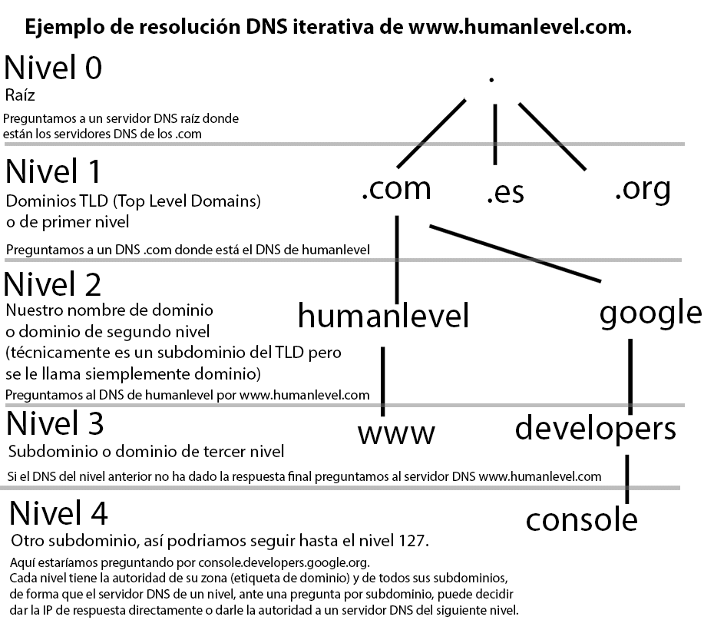
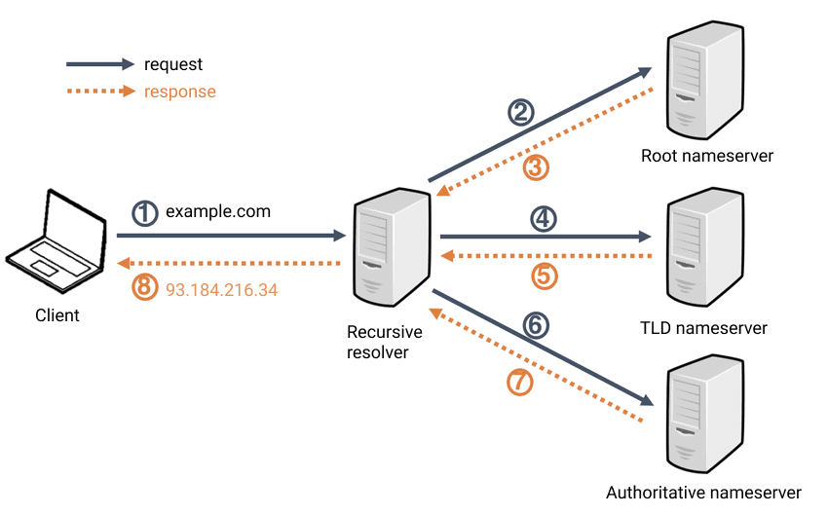

¿Qué es DNS? explíca que son los dominios root, de primer nivel ...
DNS (Sistema de Nombres de Dominio) es un sistema fundamental en Internet que se utiliza para traducir los nombres de dominio legibles por humanos en direcciones IP (Protocolo de Internet) numéricas que las computadoras utilizan para identificar y localizar otros dispositivos en la red. El DNS actúa como un directorio telefónico de Internet, permitiendo a los usuarios acceder a sitios web y otros servicios en línea utilizando nombres de dominio en lugar de tener que recordar direcciones IP complicadas.
Aquí hay una explicación de algunos conceptos relacionados con DNS:
- Dominios Raíz (Root Domains): El dominio raíz es el nivel más alto en la jerarquía de nombres de dominio. Se representa por un punto (.) y no contiene ningún nombre específico. En realidad, no se ven en los nombres de dominio que utilizamos en la web. Los servidores DNS raíz gestionan el dominio raíz y son la base del sistema DNS. Son un conjunto de servidores distribuidos en todo el mundo que almacenan información sobre las extensiones de dominio de nivel superior (TLD, Top-Level Domains).
- Dominios de Primer Nivel (TLD, Top-Level Domains): Los TLD son los dominios de nivel superior en la jerarquía de DNS, y representan categorías genéricas y geográficas. Los TLD genéricos incluyen extensiones comunes como .com, .org, .net y .gov. Los TLD geográficos (ccTLD, Country Code Top-Level Domains) están asociados con países o regiones, como .us para Estados Unidos, .uk para el Reino Unido, etc.
- Dominios de Segundo Nivel (SLD, Second-Level Domains): Estos son los nombres de dominio que los propietarios registran bajo un TLD. Por ejemplo, en "ejemplo.com", "ejemplo" es un SLD.
- Subdominios: Los subdominios son extensiones adicionales de un nombre de dominio que se colocan delante del SLD. Por ejemplo, en "blog.ejemplo.com", "blog" es un subdominio de "ejemplo.com".
En resumen, el sistema DNS organiza los nombres de dominio en una estructura jerárquica que comienza en el dominio raíz y desciende a través de los TLD, SLD y subdominios. Esto permite una fácil navegación en Internet y la resolución de nombres de dominio en direcciones IP, lo que garantiza que las computadoras y dispositivos puedan comunicarse y acceder a recursos en línea de manera efectiva.

¿Cómo se produce la resolución de un cliente de dns? explica que es resolver y como se realiza la configuración en sistemas linux
La resolución DNS se refiere al proceso de traducir un nombre de dominio legible por humanos en una dirección IP numérica que una computadora o dispositivo pueda utilizar para localizar un servidor o recurso en Internet. La resolución DNS es esencial para la navegación web y la comunicación en línea. Aquí te explico cómo se produce la resolución de DNS y cómo se configura en sistemas Linux:
Proceso de Resolución DNS:
- Búsqueda en caché local: Cuando un cliente de DNS en una computadora realiza una solicitud para resolver un nombre de dominio, primero busca en su propia caché local. Si ya ha resuelto ese dominio recientemente, puede tener la dirección IP almacenada en caché y devolverla de inmediato. Esto es más rápido y reduce la carga en los servidores DNS.
- Consulta al servidor DNS local: Si el nombre de dominio no está en la caché local o ha caducado, el cliente de DNS consulta al servidor DNS local. El servidor DNS local es proporcionado por el proveedor de servicios de Internet (ISP) o configurado en la red local. Este servidor puede tener su propia caché y puede consultar otros servidores DNS si no tiene la información en caché.
- Búsqueda en servidores de nivel superior (Root Servers): Si el servidor DNS local no puede resolver el nombre de dominio, consulta a los servidores DNS de nivel superior (servidores raíz) para encontrar información sobre el dominio de nivel superior (TLD) del nombre de dominio. Estos servidores raíz son un conjunto de servidores de alto nivel que almacenan información sobre todos los TLD.
- Consulta a servidores autoritativos: Una vez que se identifica el TLD, el servidor DNS local consulta a los servidores DNS autoritativos del TLD para obtener información sobre el dominio específico que se está buscando.
- Respuesta y almacenamiento en caché: El servidor DNS local recibe la respuesta de los servidores autoritativos, la almacena en su caché local y la envía de vuelta al cliente de DNS solicitante. De esta manera, futuras solicitudes para el mismo nombre de dominio se pueden resolver más rápidamente desde la caché local.
Configuración en sistemas Linux:
La configuración de DNS en sistemas Linux se realiza principalmente a través del archivo de configuración /etc/resolv.conf y el servidor de resolución DNS local. Aquí hay un resumen de cómo configurar DNS en sistemas Linux:
- Archivo resolv.conf: Este archivo contiene la información de configuración de DNS. Puedes editarlo con un editor de texto como vi o nano. El archivo suele verse así:
bashCopy code
nameserver IP_DEL_SERVIDOR_DNS
Reemplaza IP_DEL_SERVIDOR_DNS con la dirección IP de tu servidor DNS local o el servidor DNS proporcionado por tu ISP.
- Reiniciar el servicio DNS: Después de editar resolv.conf, es posible que debas reiniciar el servicio DNS para que las configuraciones surtan efecto. Esto varía según la distribución de Linux, pero comúnmente se realiza con comandos como systemctl restart systemd-resolved o service network-manager restart.
- Verificar la configuración: Puedes usar comandos como nslookup o dig para verificar si la configuración de DNS está funcionando correctamente.
La configuración de DNS también puede variar según la distribución de Linux que estés utilizando, por lo que es importante consultar la documentación específica de tu sistema si encuentras problemas o necesitas detalles adicionales sobre la configuración de DNS.

La sintaxis dl fichero resolv.con es más compleja. Define otras entradas como por ejemplo search
Tienes razón, el archivo /etc/resolv.conf en sistemas Linux puede contener más que solo la entrada nameserver. Aquí hay una descripción más detallada de algunas de las entradas comunes que se pueden encontrar en el archivo resolv.conf:
- nameserver: Esta entrada especifica la dirección IP del servidor DNS al que el sistema Linux debe enviar consultas de resolución DNS. Puedes tener múltiples entradas nameserver para configurar servidores DNS secundarios o de respaldo. Por ejemplo:
Copy code
nameserver 8.8.8.8
nameserver 8.8.4.4
- **search: Esta entrada se utiliza para configurar un dominio de búsqueda por defecto. Si un usuario o una aplicación solicita una resolución de un nombre de dominio que no está completamente calificado (es decir, sin un punto al final), se añadirá el dominio de búsqueda a la consulta antes de enviarla al servidor DNS. Por ejemplo:
sqlCopy code
search ejemplo.com
Si alguien intenta resolver "mihost" y tienes search ejemplo.com, el sistema intentará resolver "mihost.ejemplo.com" consultando al servidor DNS.
- **domain: Similar a la entrada search, esta configuración establece el dominio de búsqueda predeterminado para las consultas de resolución DNS. Por ejemplo:
Copy code
domain ejemplo.com
Al igual que con search, si se intenta resolver un nombre no completamente calificado, se añadirá automáticamente el dominio especificado antes de enviar la consulta al servidor DNS.
- **sortlist: Esta entrada permite definir una lista de direcciones IP y subredes que se utilizarán para ordenar las respuestas DNS en caso de que haya varias direcciones IP disponibles para un nombre de dominio. Por lo general, no se usa con frecuencia y es más avanzada.
La configuración completa en el archivo resolv.conf puede verse así:
sqlCopy code
nameserver 8.8.8.8
nameserver 8.8.4.4
search ejemplo.com
domain ejemplo.com
sortlist 192.168.1.0/24 10.0.0.0/8
La configuración exacta dependerá de tus necesidades y de la infraestructura de red en tu sistema. Las entradas search y domain son útiles para simplificar las consultas de DNS en entornos donde los nombres de dominio se utilizan frecuentemente sin una calificación completa.
¿Cómo funciona el cliente DNS, con system-resolve, y la entrada siguiene en el enlace simbólico /et/resolv.conf? nameserver 127.0.0.53 options edns0 trust-ad search .
El cliente DNS y systemd-resolved son componentes del sistema de resolución de nombres en sistemas Linux que se encargan de traducir nombres de dominio (por ejemplo, www.ejemplo.com) en direcciones IP. systemd-resolved es un servicio de resolución de nombres desarrollado por systemd para gestionar la resolución de nombres en sistemas Linux modernos. La configuración que proporcionaste es típica de un sistema que utiliza systemd-resolved para la resolución de nombres.
La entrada en el enlace simbólico /etc/resolv.conf que mencionaste apunta al archivo de configuración de resolución de systemd, que generalmente se encuentra en /run/systemd/resolve/resolv.conf. En este caso, el contenido del archivo /etc/resolv.conf es el siguiente:
sqlCopy code
nameserver 127.0.0.53
options edns0 trust-ad
search .
Ahora, vamos a explicar cada parte:
- nameserver 127.0.0.53: Esta línea indica que el servidor DNS que se debe utilizar para la resolución de nombres es 127.0.0.53. Esto generalmente significa que el sistema está utilizando un servidor DNS local en el puerto 53 (el puerto estándar de DNS) en la dirección IP 127.0.0.53. Esto es típico cuando systemd-resolved está en uso. 127.0.0.53 es la dirección IP local en la que systemd-resolved escucha las solicitudes de resolución de nombres.
- options edns0 trust-ad: Aquí se especifican algunas opciones de resolución de DNS. edns0 es una extensión de DNS que permite la transferencia de información adicional en las consultas DNS. trust-ad es una opción que indica que el sistema confía en las respuestas de autoridad (AD, Authenticated Data) en las respuestas DNS. Esto se utiliza para verificar que las respuestas DNS provengan de fuentes confiables y no hayan sido manipuladas.
- search .: Esta línea especifica el dominio de búsqueda predeterminado. En este caso, el punto (.) indica que se utilizará el dominio raíz como dominio de búsqueda predeterminado. Cuando se realiza una consulta DNS, si el nombre no está completamente calificado (por ejemplo, "host" en lugar de "host.ejemplo.com"), el sistema agregará automáticamente el dominio de búsqueda predeterminado para buscar la dirección IP del host.
En resumen, esta configuración le dice al sistema que utilice systemd-resolved como servidor DNS local en la dirección IP 127.0.0.53, configura algunas opciones de resolución DNS y establece el dominio de búsqueda predeterminado como el dominio raíz. Esta configuración es típica en sistemas Linux modernos que utilizan systemd para la gestión de servicios.
Ahora el servidor: procedimiento de instalación de bind en ubuntu 22.04
Hasta la fecha de mi conocimiento en septiembre de 2021, Ubuntu 22.04 aún no se había lanzado. Sin embargo, puedo proporcionarte los pasos generales para instalar y configurar el servidor DNS BIND en una versión futura de Ubuntu, suponiendo que los procedimientos sean similares a las versiones anteriores. Asegúrate de consultar la documentación oficial o los recursos actualizados para confirmar los detalles específicos de la versión que estés utilizando. Aquí tienes una guía general:
- Actualizar el sistema:
Antes de instalar cualquier software, es importante asegurarse de que tu sistema esté actualizado. Abre una terminal y ejecuta los siguientes comandos:
bashCopy code
sudo apt update
sudo apt upgrade
- Instalación de BIND:
Para instalar el servidor DNS BIND, puedes usar el comando apt en Ubuntu. Ejecuta el siguiente comando:
bashCopy code
sudo apt install bind9
Esto instalará el paquete BIND 9 y sus dependencias.
- Configuración de BIND:
Una vez que BIND esté instalado, puedes configurarlo modificando el archivo de configuración principal, que generalmente se encuentra en /etc/bind/named.conf.options. Puedes usar un editor de texto como nano o vim para abrir el archivo y realizar las configuraciones necesarias:
bashCopy code
sudo nano /etc/bind/named.conf.options
Configura las opciones según tus necesidades. Aquí tienes un ejemplo básico:
confCopy code
options {
directory "/var/cache/bind";
recursion yes;
allow-recursion { trusted; };
forwarders {
8.8.8.8;
8.8.4.4;
};
};
Asegúrate de ajustar las opciones según tu entorno y requisitos específicos.
- Zonas y archivos de zona:
Deberás crear archivos de zona para tus dominios. Estos archivos especifican la relación entre nombres de dominio y direcciones IP. Estos archivos generalmente se almacenan en el directorio /etc/bind. Puedes crear un archivo de zona así:
bashCopy code
sudo nano /etc/bind/db.mi_dominio.com
Aquí, db.mi_dominio.com es un ejemplo; reemplázalo por el nombre de tu dominio. Luego, configura la zona según tus necesidades.
- Reiniciar BIND:
Una vez que hayas realizado todas las configuraciones necesarias, reinicia el servicio BIND para que las configuraciones surtan efecto:
bashCopy code
sudo systemctl restart bind9
- Configuración de resolución de nombres:
Para que los dispositivos en tu red utilicen tu servidor DNS BIND, debes configurar sus direcciones DNS para que apunten a tu servidor.
Para que los dispositivos en la red utilicen este servidor DNS, debes configurar sus configuraciones de red para apuntar a la dirección IP del servidor BIND.
Recuerda que estos son pasos generales, y la configuración real de BIND puede variar según tus necesidades y el entorno. Siempre consulta la documentación oficial y asegúrate de tener conocimientos adecuados sobre la administración de servidores DNS antes de implementar esta configuración en un entorno de producción.
Tipos de servidores DNS, función y ejemplo de escanario de uso. En formato tabla por favor.
Aquí tienes una tabla que describe diferentes tipos de servidores DNS, su función y ejemplos de escenarios de uso:
Tipo de Servidor DNS | Función | Ejemplo de Escenario de Uso
Autoritativo | Este tipo de servidor DNS es responsable de contener información sobre un dominio específico. Responde a las consultas DNS proporcionando información directa y autoritativa sobre los registros de recursos (RR) para ese dominio. | Cuando un usuario busca una dirección IP para un nombre de dominio, el servidor DNS autoritativo del dominio responde con la información correcta.
Recursivo | Los servidores DNS recursivos consultan otros servidores DNS en nombre del usuario para resolver una consulta DNS. No contienen información sobre dominios específicos y, en su lugar, actúan como intermediarios para obtener información de servidores autoritativos. | Cuando un usuario solicita una dirección IP para un nombre de dominio, el servidor DNS recursivo consulta otros servidores DNS para resolver la consulta y proporcionar la respuesta al usuario. Estos servidores son comunes en los proveedores de servicios de Internet.
Caché (Cache-Only) | Los servidores DNS en caché almacenan temporalmente las respuestas a consultas DNS previas para acelerar futuras solicitudes y reducir la carga en los servidores autoritativos y recursivos. | Cuando un usuario realiza una consulta DNS, el servidor DNS en caché verifica si ya ha almacenado la respuesta en su memoria temporal (caché). Si la respuesta está en la caché, la devuelve al usuario de inmediato, acelerando la resolución.
Fowarder (Reenviador) | Los servidores DNS reenviadores se configuran para enviar todas las consultas DNS a un servidor DNS específico (normalmente uno de nivel superior) en lugar de buscar en la jerarquía DNS de manera recursiva. Esto puede ayudar a mejorar la velocidad de resolución y la eficiencia. | En un entorno empresarial, un servidor DNS reenviador se configura para enviar todas las consultas a los servidores DNS de nivel superior, como los proporcionados por el proveedor de servicios de Internet, para acelerar la resolución y reducir la carga en los servidores locales.
Público (Public DNS) | Estos son servidores DNS disponibles para su uso por cualquier persona en Internet. A menudo se utilizan para aumentar la privacidad y la seguridad en línea al evitar el registro de consultas DNS por parte de los ISP. Ejemplos incluyen Google DNS (8.8.8.8) y OpenDNS (208.67.222.222). | Los usuarios configuran estos servidores DNS en sus dispositivos para mejorar la seguridad y la privacidad de su navegación web, ya que estos servidores DNS públicos no registran ni rastrean las consultas DNS.
Ten en cuenta que estos son solo ejemplos generales y que la configuración y el uso de servidores DNS pueden variar según las necesidades y la infraestructura específicas. Cada tipo de servidor DNS desempeña un papel crucial en el funcionamiento de Internet y en la resolución de nombres de dominio.

